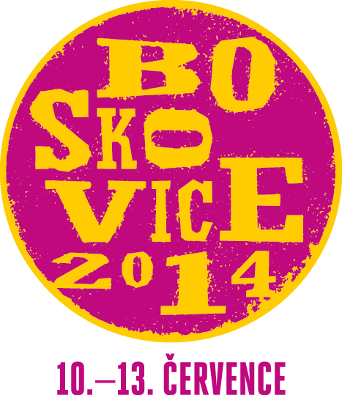
Ve městě na jižní Moravě vás opět čeká
jedinečný festival s nezaměnitelnou atmosférou!

22. ročník festivalu pro židovskou čtvrť – Boskovice 2014
pořádá sdružení Unijazz ve spolupráci s městem Boskovice
a rodinou Mensdorff-Pouilly

WWW.BOSKOVICE-FESTIVAL.CZ

Festival zahájí 10. 7. v 17.00 v zámeckém skleníku jedinečný projekt Chassidic Songs v čele s Baruchem Myersem, rabínem Židovské náboženské obce na Slovensku, který vystudoval kompozici na Michigan School of Music ve Spojených státech amerických.
Projekt se poprvé představil na zahajovacím koncertě festivalu komorní hudby Konvergencie v Bratislavě v roce 2008, symbolicky v den výročí narození dvou významných chasidských velikánů – zakladatele chasidského hnutí Jisroela Baal Šem Tova (1698–1760) a rabína Shneura Zalmana z Liadi (1745–1812). Právě jejich učení inspirovalo k hudbě, ze které vychází projekt Chassidic Songs. Písně rabína Barucha Myerse a jeho spoluhráčů přecházejí od velmi starého k úplně novému, od folklóru k jazzu, od hluboké sakrálnosti k profánní každodennosti, cestou ze svatyně synagogy na nádvoří pohanů.

PR kontakt:
Petra Černá, petra@unijazz.cz, +420 731 503 823

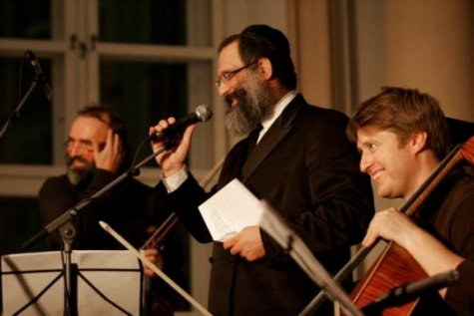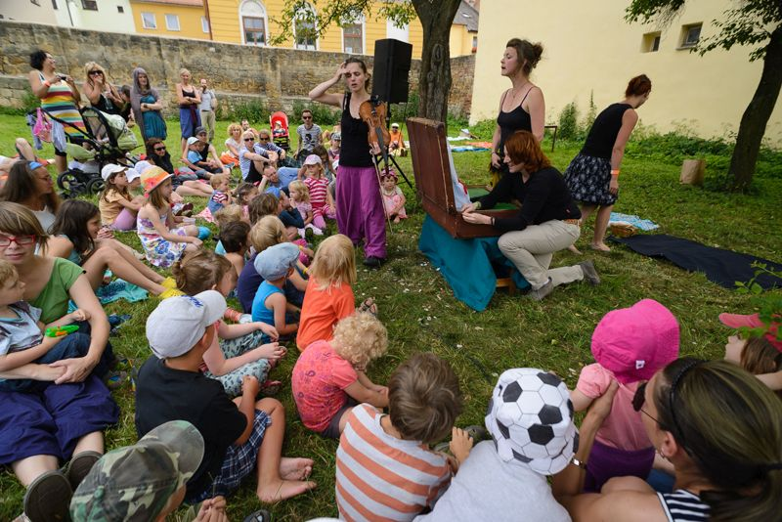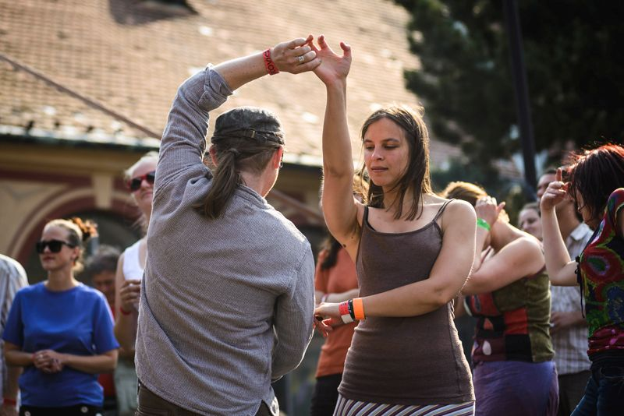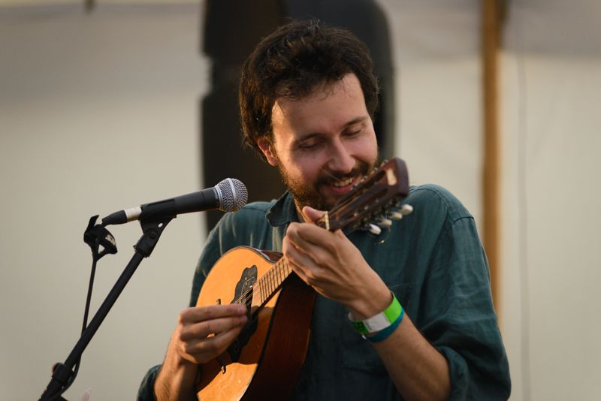

Festival finančně podporují:
Mezinárodní Visegrádský fond, Ministerstvo kultury ČR, Státní fond kultury ČR, Česko-německý fond budoucnosti, Nadační fond obětem holocaustu, Nadace Život umělce, Nadace Český hudební fond, Legal Partners, KSB-PUMPY+ARMATURY s.r.o. a Gatema, s.r.o
Partnery festivalu jsou:
Muzeum Boskovicka, Disk, TOPNET Services s.r.o., SITA CZ a.s., Pražská 5 s.r.o., Slovenský filmový ústav, Trottel Records, Multikulti Association, Michal Revilák, Witold Oleszak

Vstupenky:
Permanentka v předprodeji: 490 Kč / studentská permanentka: 390 Kč
Permanentka pro členy sdružení Unijazz: 250 Kč
Držitelé karet ZTP a ZTPP s doprovodem: 250 Kč

Permanentka na místě: 650 Kč / studentská 550 Kč (platí v letním kině, na hradě, v zámeckém skleníku, na UNI scéně, v kině Panorama, v evangelickém kostele a ve farské zahradě)
Další informace najdete na www.boskovice-festival.cz
A festival Boskovice najdete i na facebooku… staňte se fanouškem!

